附件2：系统使用状态变更流程

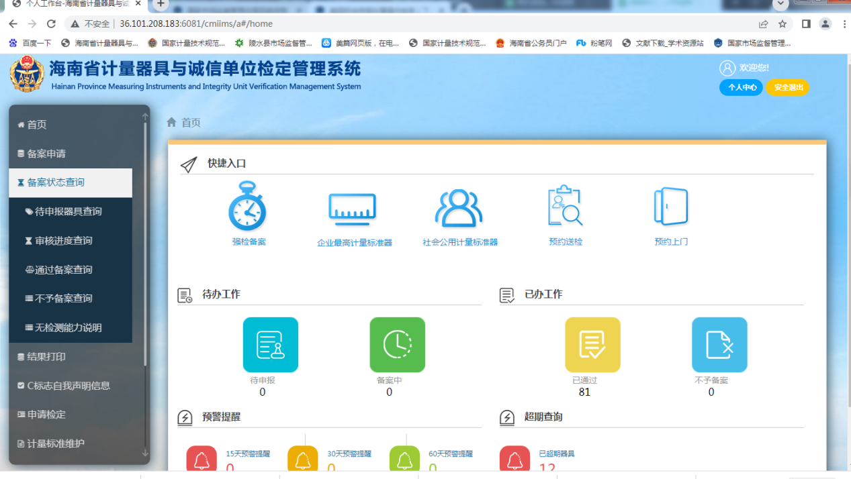

选择备案状态查询

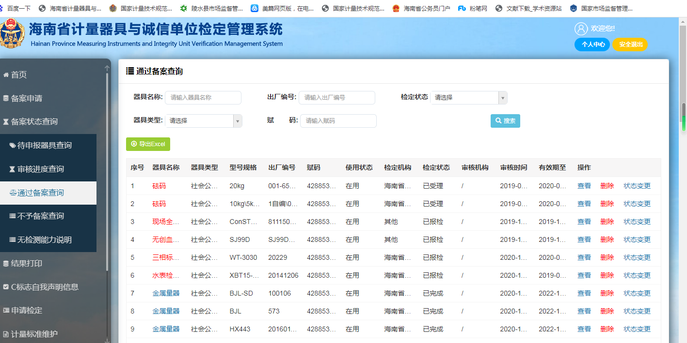

**点击状态变更**

选择通过备案查询

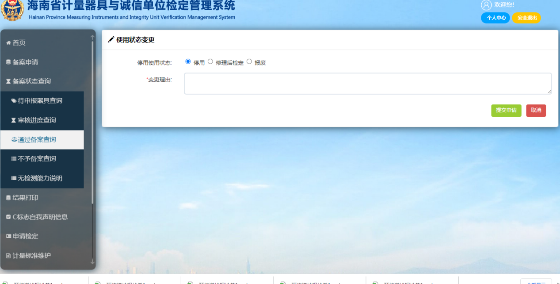

将器具使用状态变更为停用或者报废后提交申请